Задача 1 «Стиральная машина»
Маме нужно купить стиральную машинку. Продавец предложил ряд моделей, которые представлены в таблице ниже:
Модель | BOSS | Samsung | LG | Indesit | BECO
Класс | автомат | полуавтомат | автомат | автомат | полуавтомат
Цена (тенге) | 480 000 | 150 000 | 350 000 | 250 000 | 120 000
Максимальная загрузка белья (кг) | 7 | 5 | 8 | 4 | 3,5
Класс потребления энергии | А+++ | В | А+ | А++ | С
Скорость вращения барабана при отжиме (об/мин) | 1300 | 400 | 1200 | 1000 | 500

Вопрос 1. Мама хочет машинку, которая отвечает следующим условиям:
- Цена не выше 200 000 тенге
- Класс – автома
- Максимальная экономия потребления энергии
- Максимум загрузки белья – 4-6 кг
Какая стиральная машина отвечает условиям мамы?
Вопрос 2 Какая стиральная машина имеет наибольшую скорость вращения барабана при отжиме?
Вопрос 3. Маме нужно заплатить страховку на бесплатное обслуживание и ремонт машинки в размере 2,5% от цены. Сколько тегне составляет страховка на стиральную машинку Indesit.

Задача 2. «Поездка в гости»
Семью, состоящую из 4 человек, пригласили в гости за город. В таблице приведены следующие сведения о способах и видах передвижения:
Вид транспорта | Такси «АЛЕМ» | Такси «БАУЫРСАК» | inDriver | Такси Яндекс | Общественный транспорт
Вид оплаты | За пройденное расстояние | По тарифу | Договор | Тариф, имеется 10% бонус | Фиксированная цена
стоимость | 200 тг/ км | От 2000 до 5000 | От 500 до 1000 тенге | От 2000 до 5000 | 280 тенге за 1 человека
Класс комфорта | 1 | 1 | 2 | 1 | 3
Расход времени | 30мин | 30 мин | 1 час | 30 мин | 2 часа

Каким способом семья сможет быстро доехать в назначенный населенный пункт с наименьшими материальными затратами и с максимальным комфортом?

Задача 3. «Оценка за СОР»
В классе 26 учащихся. Средний балл за СОР составляет 9.4 балла
Вопрос 1. Как посчитать средний балл за суммативную работу?
Вопрос 2. Определите верно и неверное утверждение из таблицы ниже:
Утверждение | Верно/неверно
У большинства учащихся балл за СОР должен быть более 9 баллов
Половина учащихся должны были получит более 9 баллов, а другая половина - менее 9 баллов
Если написать список учащихся в порядке возрастания по баллам за СОР, то по середине окажется ученик, получивший за сор 9 баллов

Вопрос 3. При проверке работ и выставлении баллов за СОР, оказалось, что 1 учащемуся вместо 11 баллов по ошибке выставили 9 баллов. Найдите среднее значение баллов при новых сведениях .

4. Цена пиццы
В пиццерии подают две круглых пиццы одной и той же толщины, но разных размеров. Меньшая имеет диаметр 40 см и стоит 50 денег. Большая имеет диаметр 60 см и стоит 60 денег. Какую из двух пицц выгоднее покупать? Приведите ваши рассуждения. Как и у какой пиццы должна измениться цена, чтобы не было разницы, какую из них покупать?

5. Маяк
Маяк — это башня c фонарем наверху, он помогает кораблям найти путь в ночное время при плавании близко к берегу.
Маяк испускает световые сигналы в регулярной последовательности. У каждого маяка своя собственная последовательность сигналов. На рисунке ниже показана последовательность сигналов одного маяка. Вспышки света чередуются с периодами темноты. Это регулярная последовательность. Через некоторое время последовательность повторяется. Время полной последовательности, прежде чем она начнет повторяться, называется периодом. Если найти период последовательности, легко построить схему для промежутков времени длительностью в секунды, минуты или даже часы.
Какие из следующих периодов могут соответствовать последовательности этого маяка?
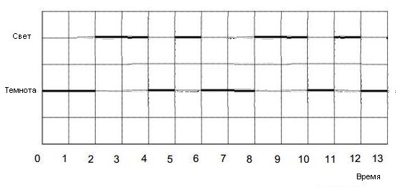
A. 2 секунды B. 4 секунды C. 6 секунд D. 10 секунд
Сколько секунд маяк излучает световые сигналы в течение минуты?
A. 6 B. 12 C. 24 D. 30
В приведенной ниже сетке постройте график возможной последовательности световых сигналов маяка, который горит в течение 24 секунды каждую минуту. Период этой последовательности должен быть равен 5 секундам.
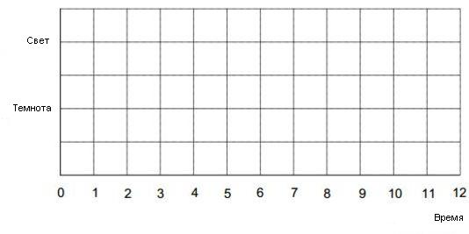
6. Рост лишайников
Одним из последствий глобального потепления является таяние льда некоторых ледников. Через двенадцать лет лед исчезает, и крошечные растения — лишайники — появляются на скалах. Во время роста лишайники образуют круги. Соотношение между диаметром круга и возрастом лишайника приблизительно определяется формулой: $d=6\sqrt{t-12}, t≥12,$ где — диаметр лишайника в миллиметрах и — количество лет, прошедших после того, как растаял лед.
1. Используя формулу, рассчитайте диаметр лишайника через 21 год после того, как лед растаял.
2. В какой-то год диаметр лишайника составил 36 миллиметров. Сколько лет назад начал таять лед в данном месте? Приведите решение.
4. Веранда
Андрей к своему новому дому хочет пристроить веранду. Длина веранды – 6 м, ширина – 3,5 м, а высота 2.7 м. В ней имеется два дверных проема размером 2 м*0,9 м и 2 окна размером 1,5 м*1,2 м. Ему нужен на один квадратный метр стены 81 кирпич. Вычислите, сколько кирпичей нужно Андрею для того, чтобы построить веранду.

